盱眙县实验小学服装道具询价采购报价表
项目编号：XYXJ-实验小学-20190329
序号 | 采购内容 | 技术要求及参数 | 单位 | 数量 | 单价 | 合价 | 样式图片
1 | 汉服双套长裙 | 里套面料为：防透白色垂感好、质地好的雪纺面料；外套面料为垂感好、质地好的雪纺面料。每套服装的具体尺码需要到我校尺量统计。 | 件 | 180 |  |  | 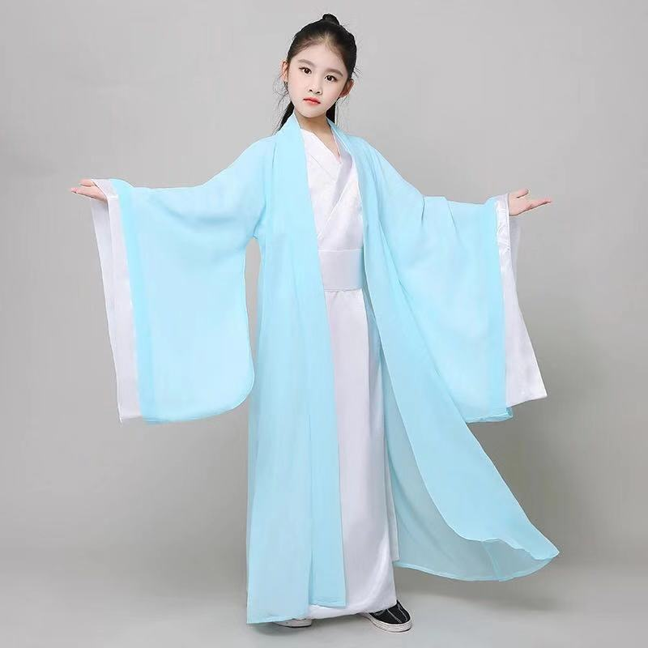
2 | 鞋子 | 与外套同色的北京布鞋，鞋子尺码需要到学校尺量统计。 | 双 | 180 |  |  | 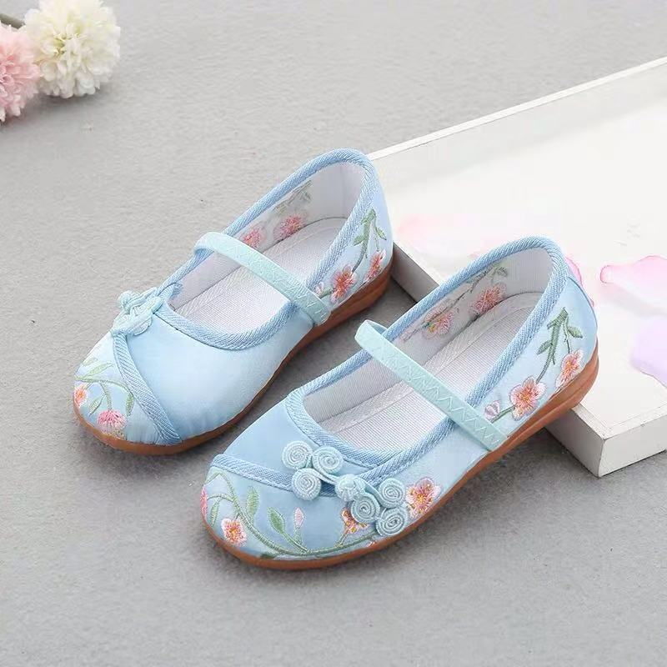
3 | 袜子 | 白色、质地好的、防滑纱抽丝的连裤袜。 | 双 | 180 |  |  | 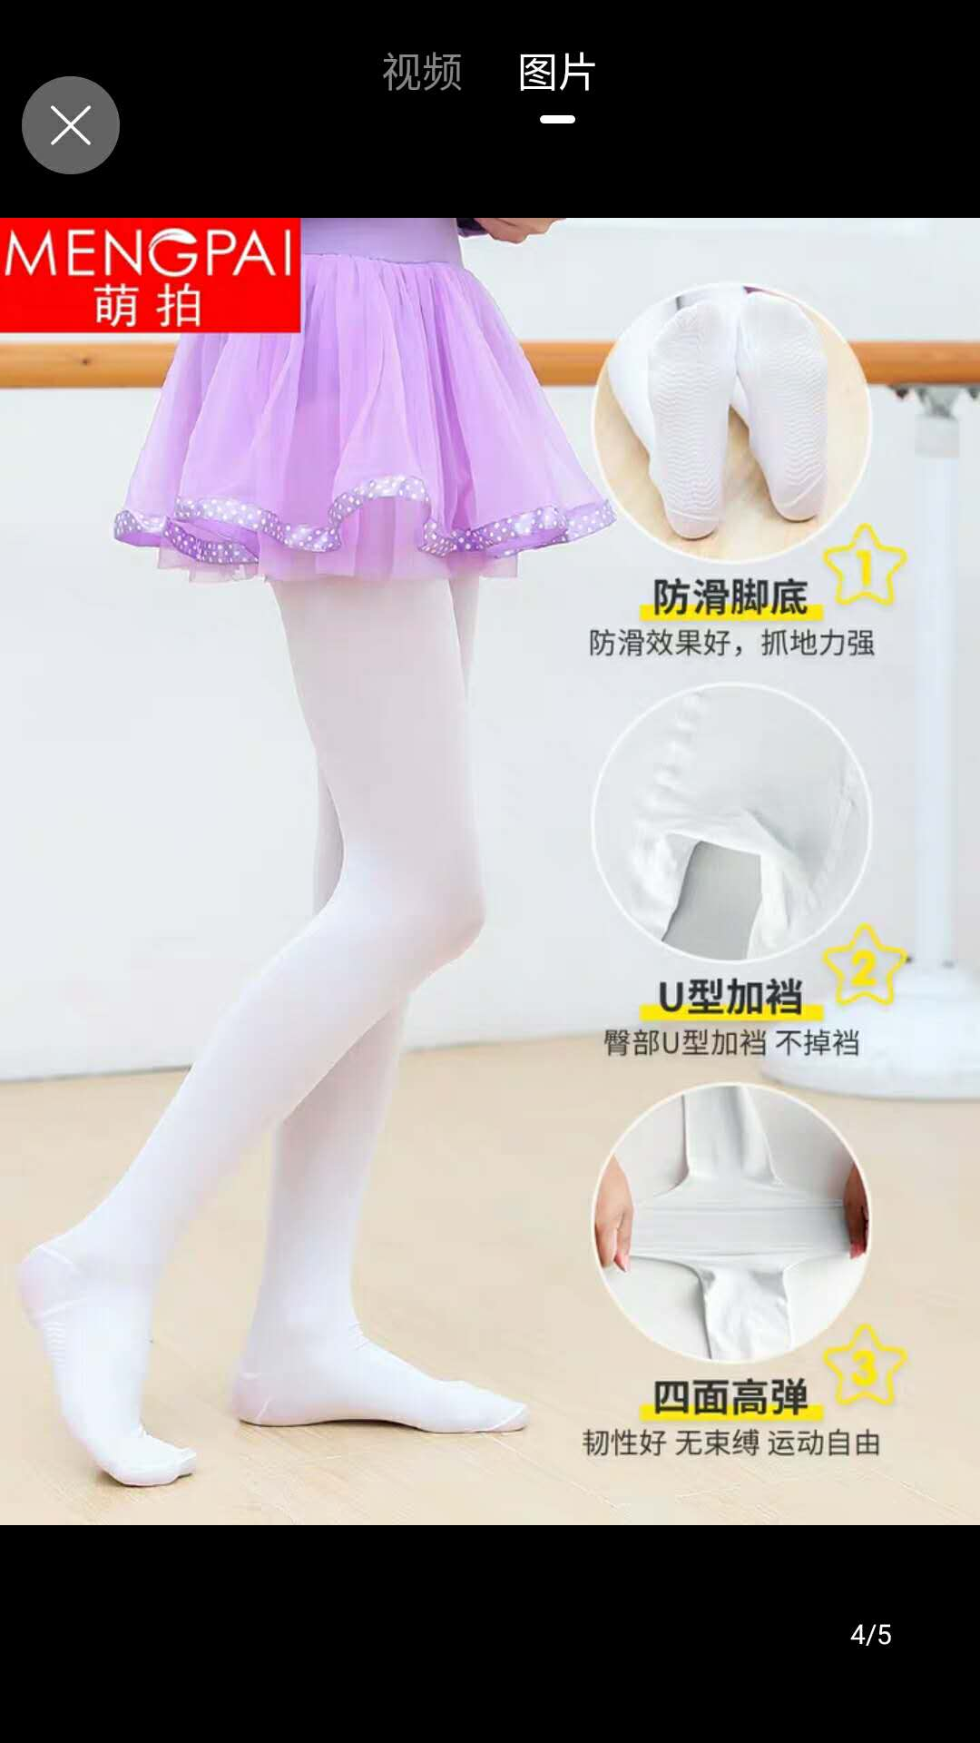
4 | 头饰 | 双层与汉服外套同色、同料的发带，尺寸为：4cmX80cm | 个 | 180 |  |  | 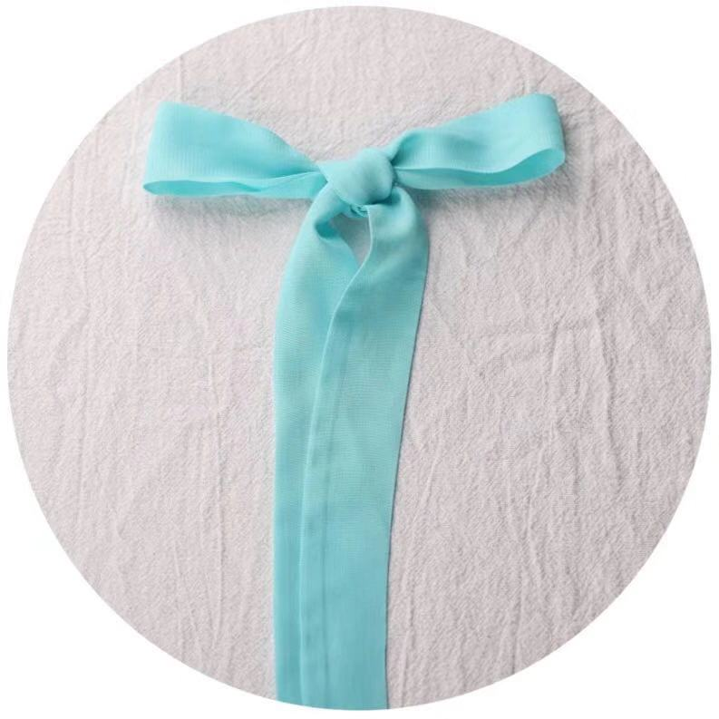
5 | 道具一 | 竹简带有文字的自然色竹简，尺寸为：26cm*60cm | 个 | 180 |  |  | 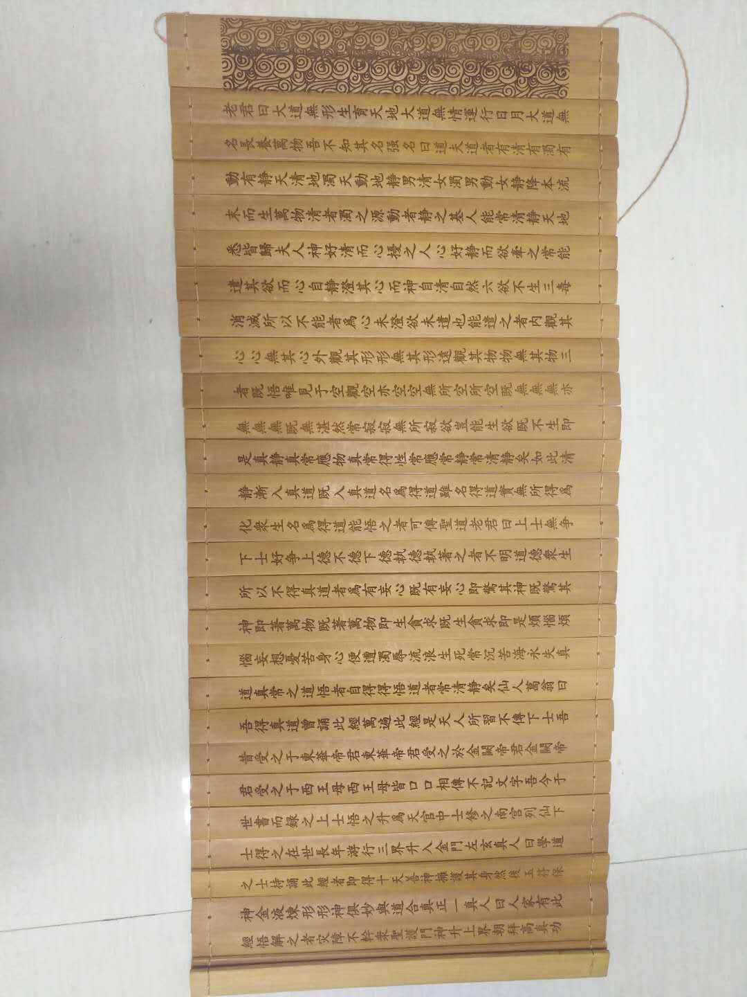
6 | 道具二 | 大幅背景布：白色绸缎面料、印有下列图案的背景，尺寸为：27米 * 20米。 | 块 | 2 |  |  | 
7 | 合计
采购预算：46800元整
报价人民币大写： 小写： 元
供应商名称(机打加盖章)：
联系人： (签字: )
联系电话：
公司地址：
时间：2019年 月 日
报价须知(请报价人务必认真阅读，以下内容供应商无需打印在报价表中)：
一、报价人资质要求：1.具有独立承担民事责任的能力的法人单位；2.具有良好的商业信誉和健全的财务会计制度；3.具有履行合同所必需的设备和专业技术能力；4.有依法缴纳税收和社会保障资金的良好记录；5.参加政府采购活动前三年内，在经营活动中没有重大违法记录；6.法律、行政法规规定的其他条件。
二、报价表递交截止时间：2019年3月 29日9：00（北京时间），截止时间后报价无效。
三、报价表递交地点：盱眙县游泳馆三楼江苏泽豪工程咨询管理有限公司盱眙分公司开标室。
四、报价表装袋和投递要求：
1.报价人应亲自将加盖公章的营业执照复印件与报价表一并密封递交至盱眙县游泳馆三楼江苏泽豪工程咨询管理有限公司盱眙分公司开标室。
2.信封密封口处加盖单位公章,在封面注明项目名称、报价表递交截止时间、供应商企业全称及联系号码。
3.开标现场缴纳本项目报名费人民币200元，未按要求缴纳不予受理。
五、报价表填写要求：所有内容一律采用机打（除签字外），否则作无效报价。
六、开标时间：2019年3月 29日9：00（北京时间）。开标地址：盱眙县游泳馆三楼江苏泽豪工程咨询管理有限公司盱眙分公司开标室
七、成交结果公示一个工作日。中标人在公示期满后三个工作日内到招标代理江苏泽豪工程咨询管理有限公司盱眙分公司开具成交通知书并缴纳代理费400元整。逾期未办理的，采购单位有权作如下处理：
1.保证金不予退还，取消其成交资格，限制其参加对该项目重新开展的采购活动。2.媒体通报。3.给采购人造成经济损失的由中标方予以赔偿。4.涉及违法行为的，移交相关行政机关立案查处。
八、结算方式和服务范围：用人民币结算，金额单位以元表示，报价人所报价格应包括保险、调试、安装、税金、售后服务、培训等所有费用。
十、项目投标保证金：人民币：500元，递交报价表时以现金方式同时递交。
十一、供货要求：所有服装与道具，包括款式、尺寸、颜色及面料等，中标方必须按照学校定款实施，面料质地、款式、颜色等样品必须于2019年4月3日前送我校审核确定后方可可签订合同，所有演出物品交货时间为：2019年4月12日之前。
十二、付款方式：验收合格后一次性付清。
十三、履约保证金：投标保证金转为履约保证金。
十四、履约保证金退还：
1.退还时间：自服务履行期满10个工作日内。
2.退还所需材料：履约保证金单据、成交通知书、合同、验收报告或甲方同意退还证明（以上材料均为提供原件）。
十五、本次询价采购联系方式：
招标代理联系人：袁小平 联系电话： 13805234285
采购单位联系人：邵有云 联系电话： 13094912988

盱眙县实验小学
2019年3月26日

